CATÁLOGO AMAZON BRASIL
Cavalgada, Desfile de Animais e Estilo Country
Vestuário, calçados e equipamentos para cavalos com visual chamativo e links diretos.
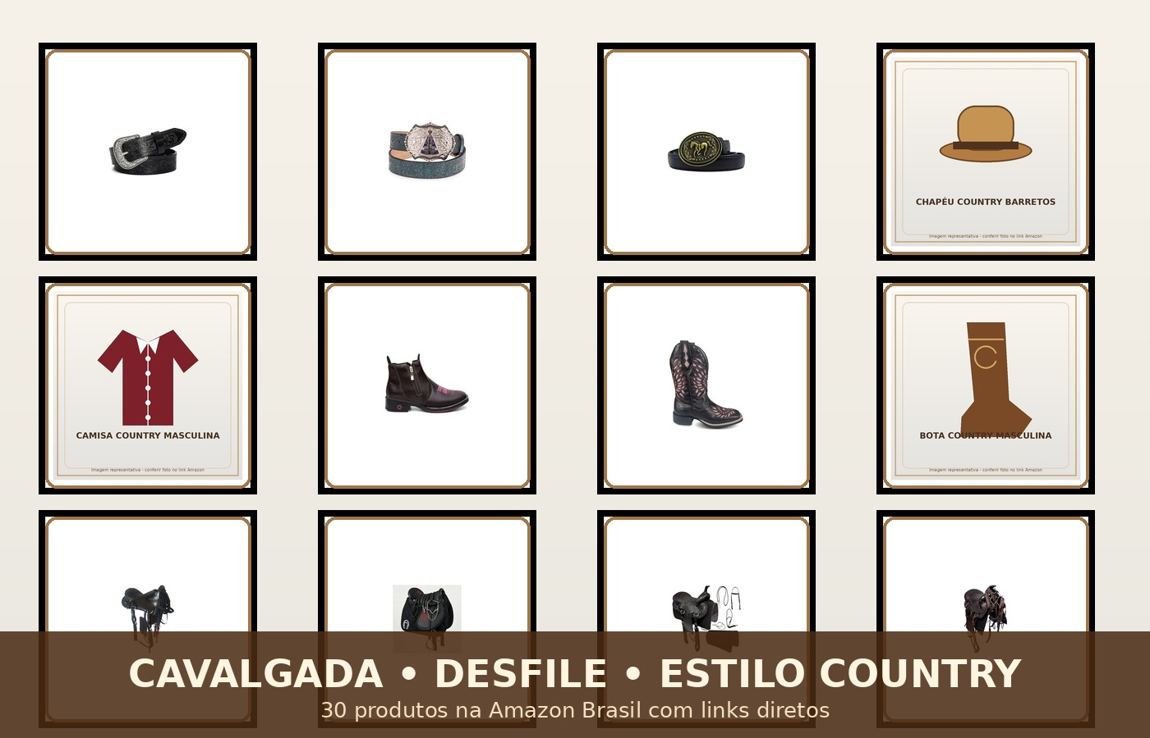
Observação importante: preços, estoque, tamanhos, vendedor, comissão e prazo de entrega podem mudar. Antes de publicar, abra cada link direto, confirme a foto real do produto e gere seu link de afiliado. Para equipamentos de cavalo, verifique medidas e ajuste para não causar desconforto ao animal.
Estrutura: 10 itens de vestuário/acessórios, 6 calçados e 14 equipamentos para cavalo.

Resumo dos produtos
Grupo | Quantidade | Foco comercial
Vestuário e acessórios country | 10 | Cintos, chapéus e camisas para composição visual de cavalgada.
Calçados para cavalgada e festa country | 6 | Botas e botinas com estilo texano/country para desfile e evento rural.
Equipamentos para cavalos e desfile | 14 | Selas, cabeçadas, peitorais, cabresto e itens de proteção para apresentação.
Como usar este arquivo: abra o link direto do produto, gere o link de afiliado na Amazon Associados e cole no espaço reservado em cada item.

Vestuário e acessórios country
Peças para deixar o cavaleiro, amazona ou participante com visual country forte e bem apresentado.
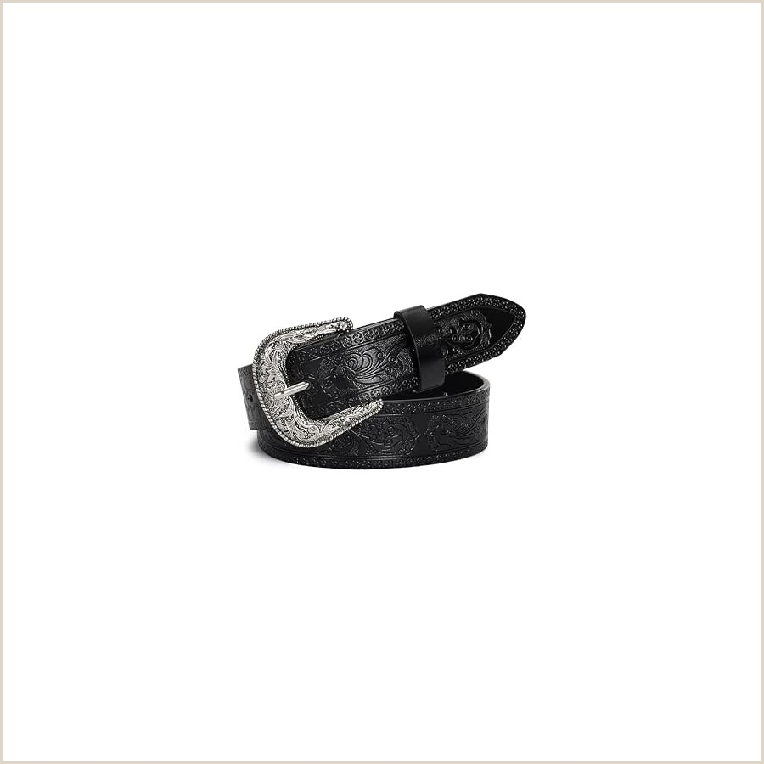 | 01. Cinto Cowboy Vintage Western Unissex com fivela floral  Categoria: Vestuário / acessório country  Destaque visual: Fivela grande e acabamento western; ótimo para compor look de cavalgada e desfile.  Uso indicado: Desfile, cavalgada, festa country e anúncio visual de moda rural.  Link direto: Abrir produto na Amazon  Link de afiliado: https://link.amazon/B0dOyDHVO

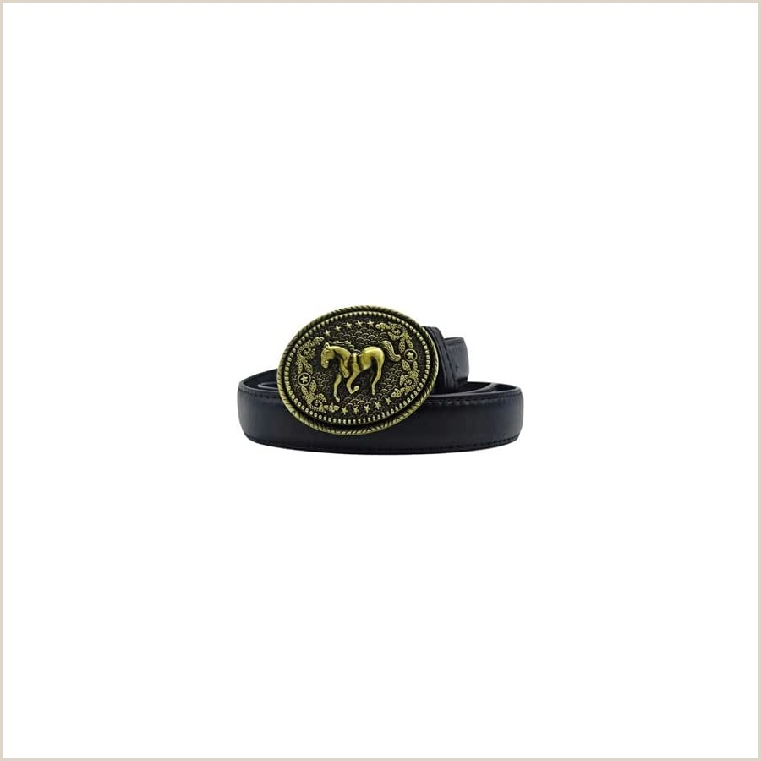 | 03. Castela Cinto Country Unissex preto com cavalo em bronze  Categoria: Vestuário / acessório country  Destaque visual: Fivela oval com cavalo em bronze, visual elegante e muito ligado ao tema rural.  Uso indicado: Desfile, rodeio, cavalgada e uso com jeans/bota.  Link direto: Abrir produto na Amazon  Link de afiliado: https://link.amazon/B0fp3agCv

 | 04. Kit Cinto Country entalhado + fivela Cowboy Dr Rodeio  Categoria: Vestuário / acessório country  Destaque visual: Kit com proposta completa para visual cowboy; bom para foto de divulgação.  Uso indicado: Cavalgada, rodeio, festa rural e desfile temático.  Link direto: Abrir produto na Amazon  Link de afiliado: https://link.amazon/B06rvfSSf

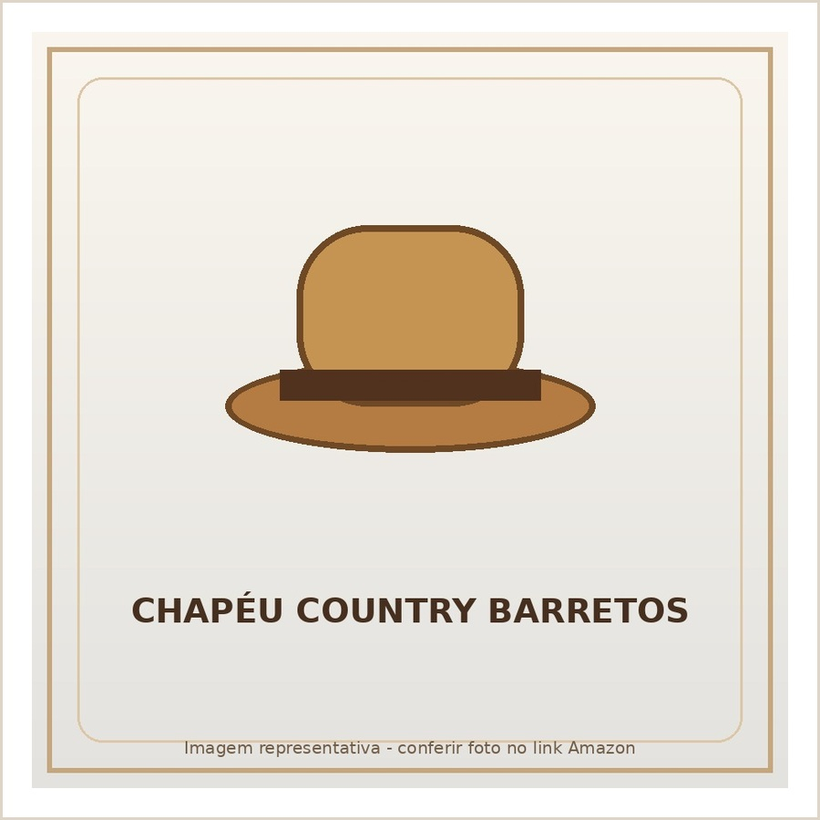 | 07. Chapéu Country Cowboy Americano Barretos com bandinha brilhante  Categoria: Vestuário / chapéu country  Destaque visual: Modelo estilo Barretos com detalhe decorativo, bom para chamar atenção em eventos.  Uso indicado: Desfile, cavalgada, festa sertaneja e fotos promocionais.  Link direto: Abrir produto na Amazon  Link de afiliado: https://link.amazon/B06a1b9Su

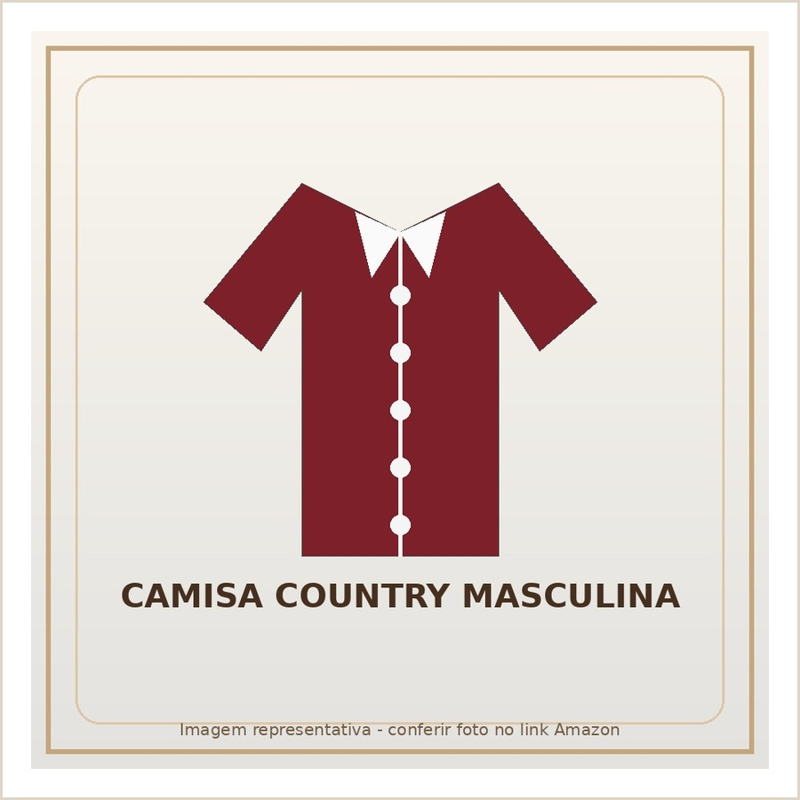 | 08. Camisa Country Masculina Bordada Bordô Rodeo Farm  Categoria: Vestuário / camisa country  Destaque visual: Camisa bordada com cor forte; passa aparência de traje completo para apresentação.  Uso indicado: Cavalgada, desfile, evento rural e divulgação de moda country.  Link direto: Abrir produto na Amazon  Link de afiliado: https://link.amazon/B06wiYkgg

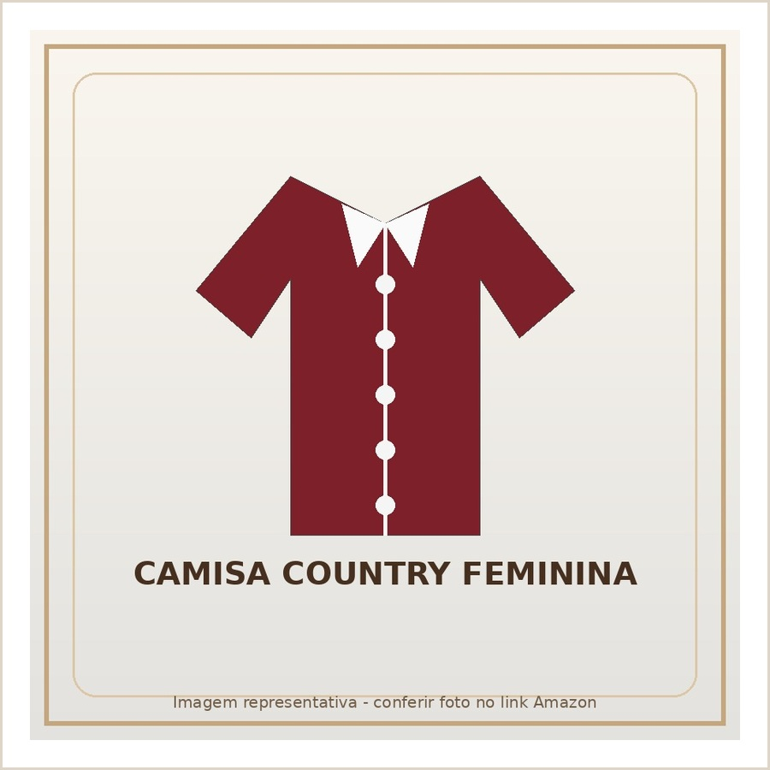 | 09. Camisa Feminina Country Radade bordada manga longa  Categoria: Vestuário / camisa feminina  Destaque visual: Bordado e manga longa deixam o look mais formal e adequado para desfile.  Uso indicado: Cavalgada, rodeio, apresentação rural e composição cowgirl.  Link direto: Abrir produto na Amazon  Link de afiliado: https://link.amazon/B07ndTeqT

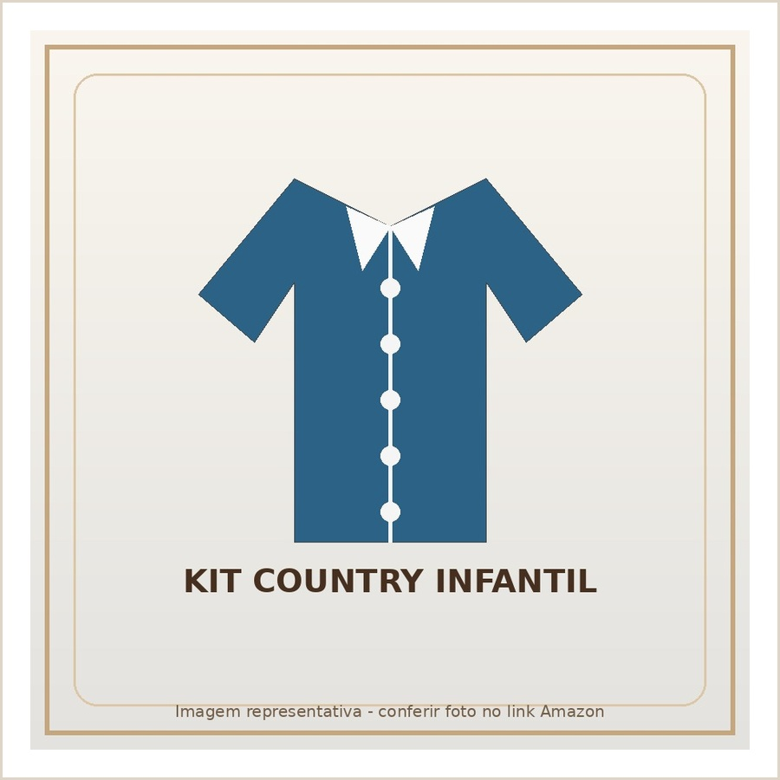 | 10. Kit Country Infantil com cinto, fivela e chapéu cowboy  Categoria: Vestuário / infantil country  Destaque visual: Kit infantil para visual temático completo e muito chamativo em fotos.  Uso indicado: Desfile, festa junina, cavalgada familiar e apresentação escolar/rural.  Link direto: Abrir produto na Amazon  Link de afiliado: https://link.amazon/B08MYK46R

Calçados para cavalgada e festa country
Botas e botinas com aparência texana/country para compor o traje de cavalgada e festa rural.
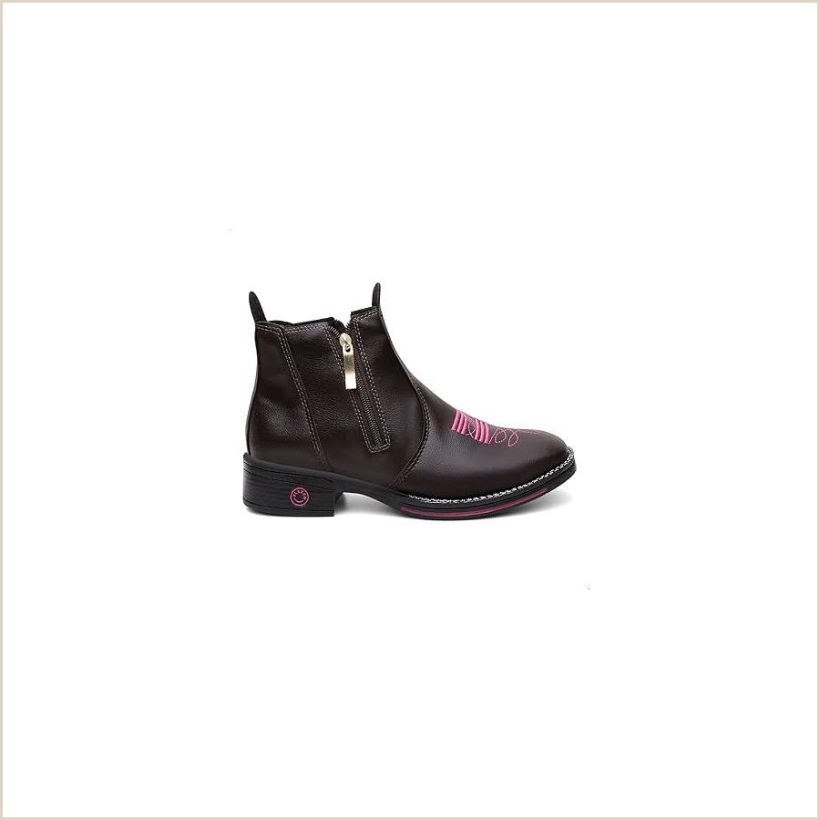 | 11. Bota Botina feminina texana country com zíper ou elástico  Categoria: Calçados / feminino country  Destaque visual: Modelo leve, visual texano e fácil de combinar com jeans e cinto country.  Uso indicado: Cavalgada leve, festa country, passeio e desfile informal.  Link direto: Abrir produto na Amazon  Link de afiliado: https://link.amazon/B0c1gXdmC

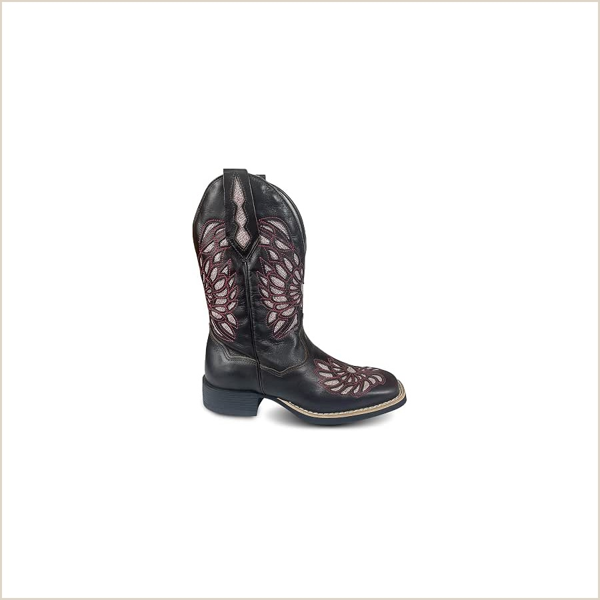 | 12. Bota Feminina Texana Country couro legítimo cano alto Paint Horse  Categoria: Calçados / bota texana feminina  Destaque visual: Cano alto com recortes decorativos; visual premium e forte para apresentação.  Uso indicado: Desfile, rodeio, cavalgada, festa country e ensaio fotográfico.  Link direto: Abrir produto na Amazon  Link de afiliado: https://link.amazon/B07J7hMN1

 | 13. Bota Texana Feminina Country cano alto premium bico quadrado  Categoria: Calçados / bota texana feminina  Destaque visual: Bico quadrado e cano alto dão aparência robusta e moderna ao look cowgirl.  Uso indicado: Cavalgada, desfile, evento sertanejo e uso urbano country.  Link direto: Abrir produto na Amazon  Link de afiliado: https://link.amazon/B00k6MDTs

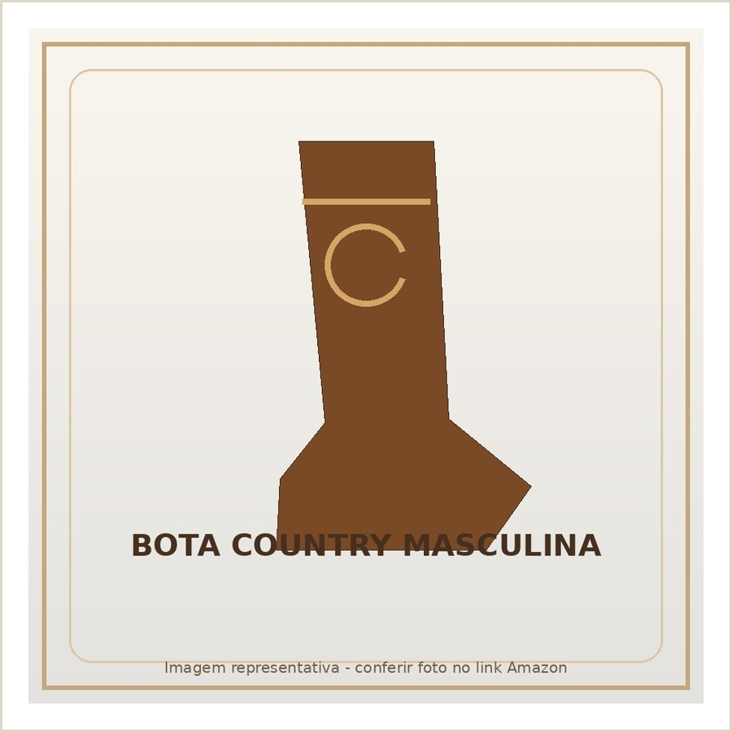 | 14. Bota Texana Country Masculina cano longo marrom 801  Categoria: Calçados / bota country masculina  Destaque visual: Cano longo e acabamento marrom, padrão clássico de cavaleiro em desfile.  Uso indicado: Cavalgada, desfile, rodeio, montaria e festa rural.  Link direto: Abrir produto na Amazon  Link de afiliado: https://link.amazon/B03KNdtgL

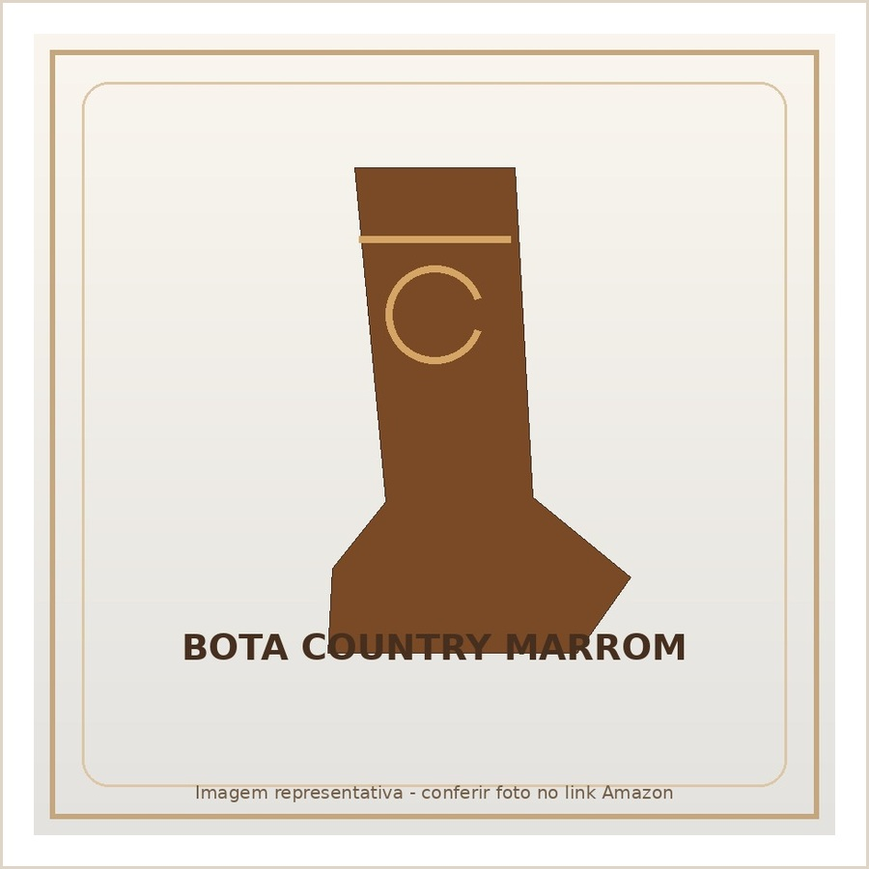 | 15. ROPER Bota Country Masculina Marrom  Categoria: Calçados / bota country masculina  Destaque visual: Visual country tradicional em marrom, combinando com cinto, chapéu e jeans.  Uso indicado: Cavalgada, festa country, passeio e apresentação rural.  Link direto: Abrir produto na Amazon  Link de afiliado: https://link.amazon/B0gweOWXa

Equipamentos para cavalos e desfile
Tralhas, selas e acessórios que valorizam a apresentação do animal; sempre confirme medida e conforto.
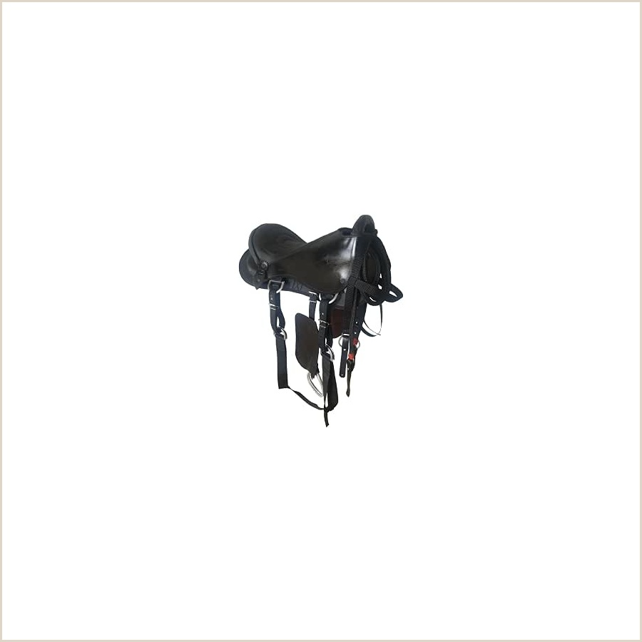 | 17. Sela Australiana preta para cavalo com conjunto completo  Categoria: Equipamento / sela completa  Destaque visual: Sela preta completa, visual forte e muito chamativo para desfile de animais.  Uso indicado: Cavalgada, passeio e apresentação. Conferir tamanho e ajuste antes do uso.  Link direto: Abrir produto na Amazon  Link de afiliado: https://link.amazon/B01HFaCXr

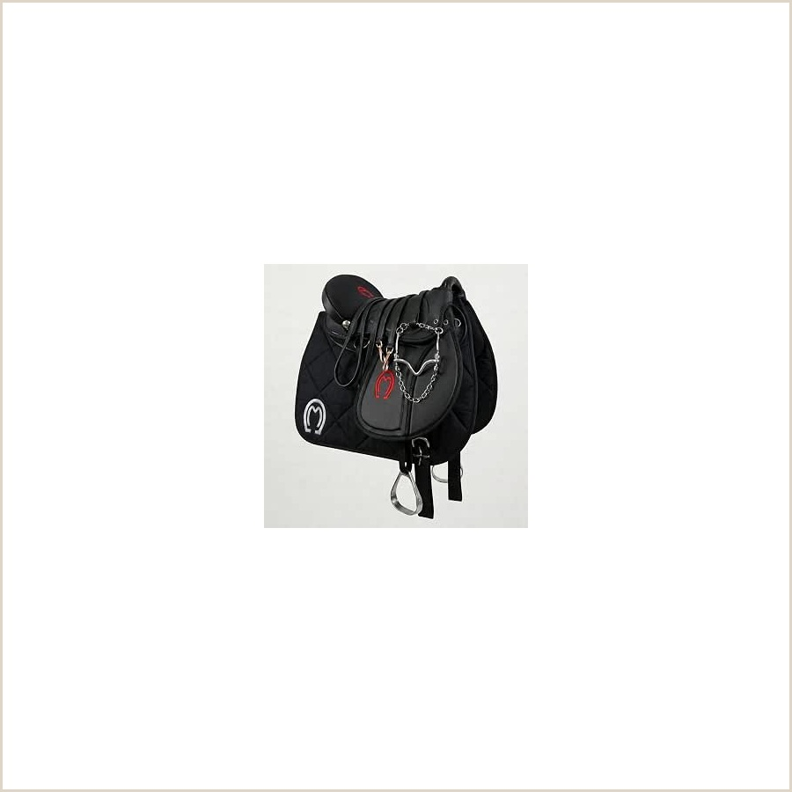 | 18. Sela para Cavalo Mangalarga + kit completo pronta para uso  Categoria: Equipamento / sela mangalarga  Destaque visual: Kit completo com proposta pronta para uso; bom para cavalo de apresentação.  Uso indicado: Cavalgada e desfile. Ajustar corretamente para evitar desconforto no animal.  Link direto: Abrir produto na Amazon  Link de afiliado: https://link.amazon/B0ioU7Ax8

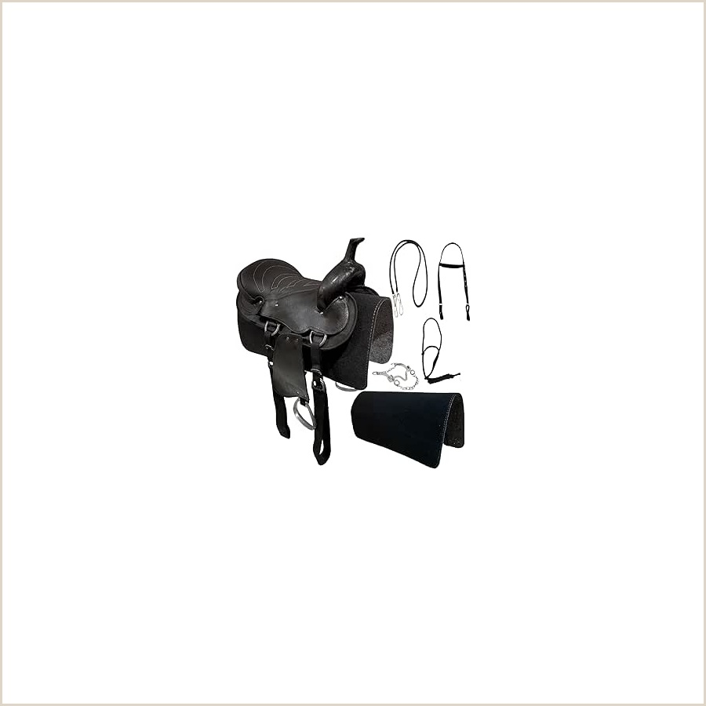 | 19. Sela Americana preta simples completa com manta e freio inox  Categoria: Equipamento / sela americana  Destaque visual: Kit com manta e freio, aparência organizada para cavalgada e passeio.  Uso indicado: Cavalgada, passeio e desfile. Verificar medidas do cavalo.  Link direto: Abrir produto na Amazon  Link de afiliado: https://link.amazon/B0231tbhV

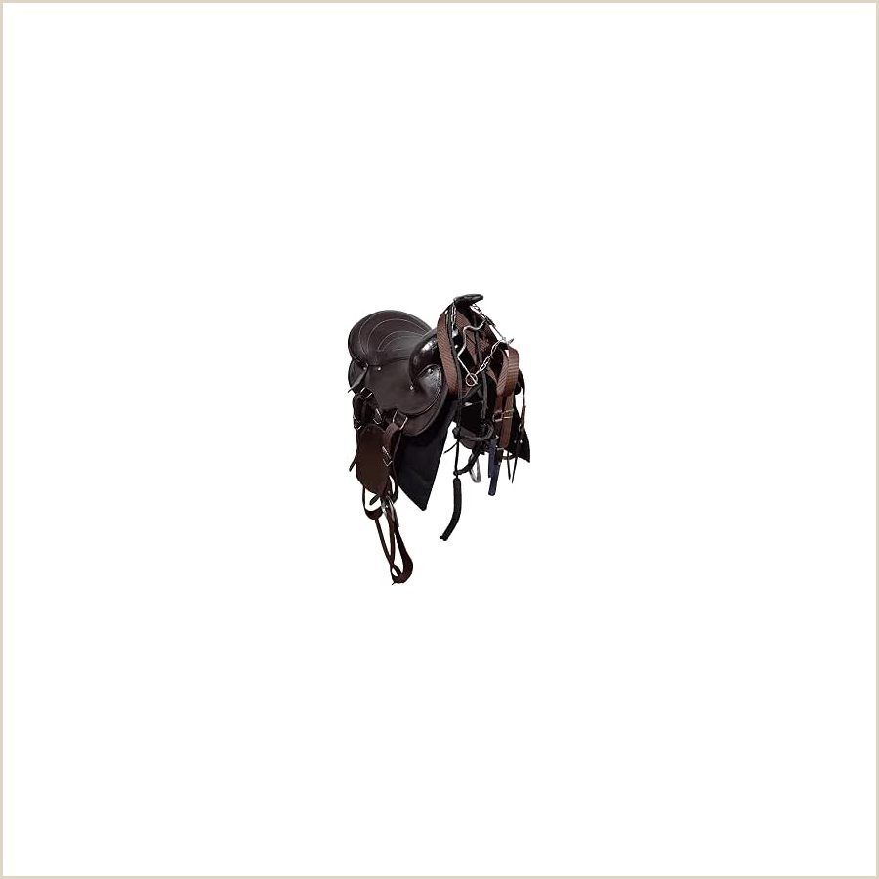 | 20. Sela Americana Tradicional marrom 16 polegadas  Categoria: Equipamento / sela americana  Destaque visual: Cor marrom tradicional, boa para visual clássico de cavalo de desfile.  Uso indicado: Cavalgada, passeio e montaria recreativa. Conferir compatibilidade.  Link direto: Abrir produto na Amazon  Link de afiliado: https://link.amazon/B0av77mAv

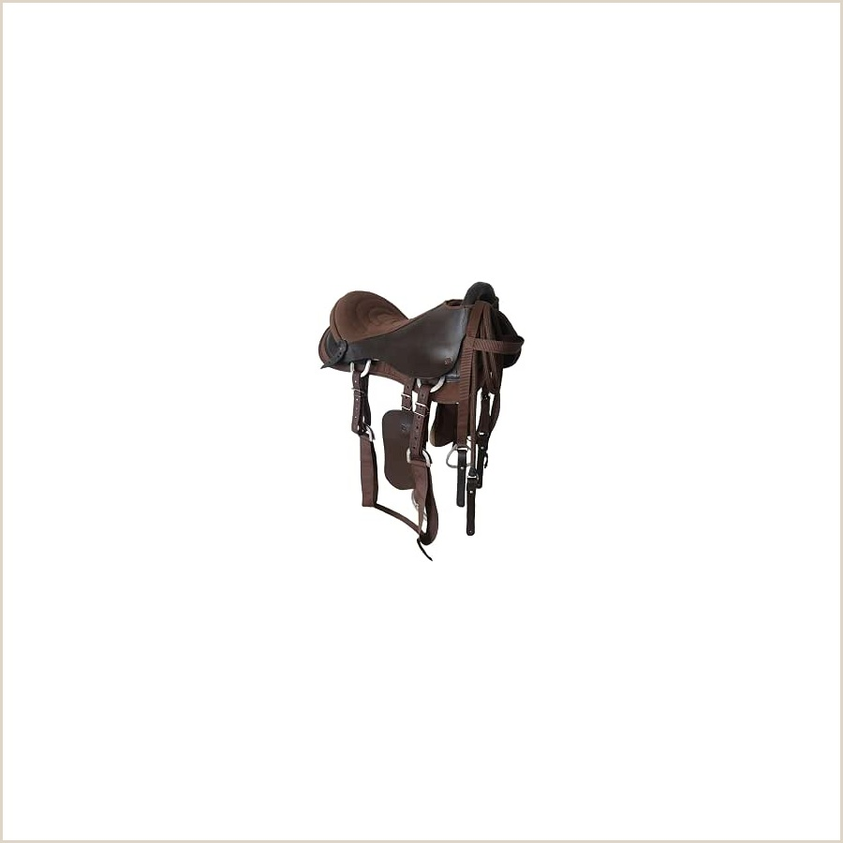 | 21. Sela Australiana marrom com rédea e cabeçada completa  Categoria: Equipamento / sela australiana  Destaque visual: Conjunto marrom com visual robusto, ideal para composição rural elegante.  Uso indicado: Cavalgada e desfile. Conferir ajuste, largura e conforto do animal.  Link direto: Abrir produto na Amazon  Link de afiliado: https://link.amazon/B05QYnZAk

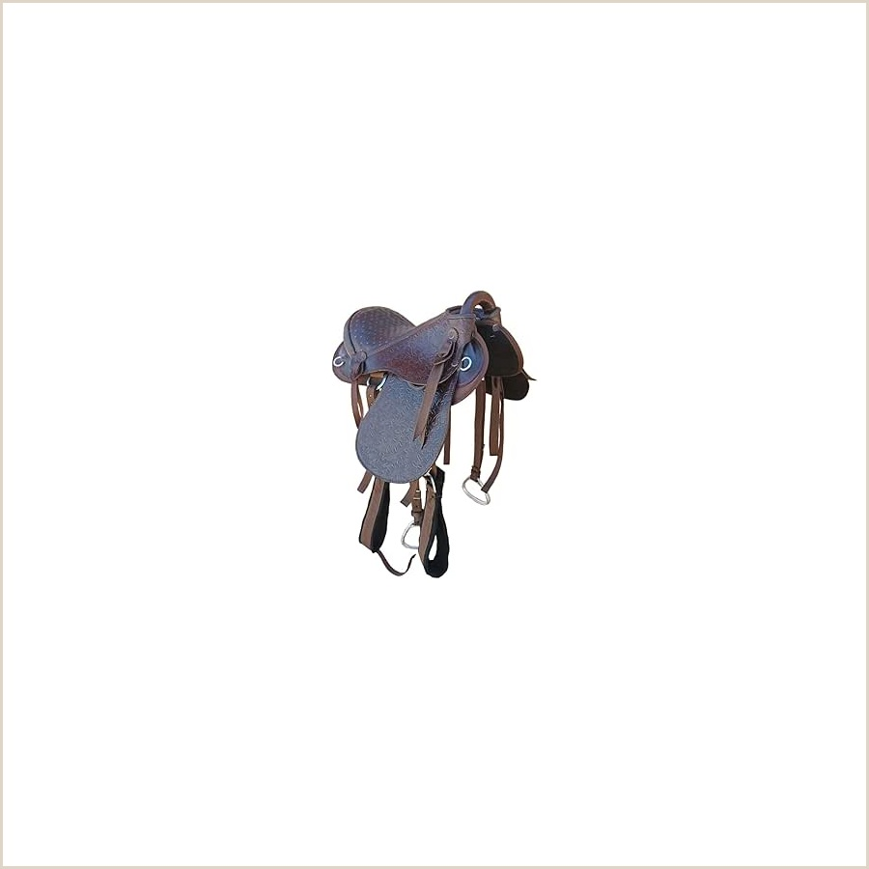 | 22. Sela Australiana Cavalgada Luxo marrom pronta para uso  Categoria: Equipamento / sela luxo  Destaque visual: Modelo luxo com acabamento chamativo, indicado para apresentação com maior impacto visual.  Uso indicado: Desfile de animais, cavalgada e eventos. Conferir medidas no link.  Link direto: Abrir produto na Amazon  Link de afiliado: https://link.amazon/B0bKm2KLk

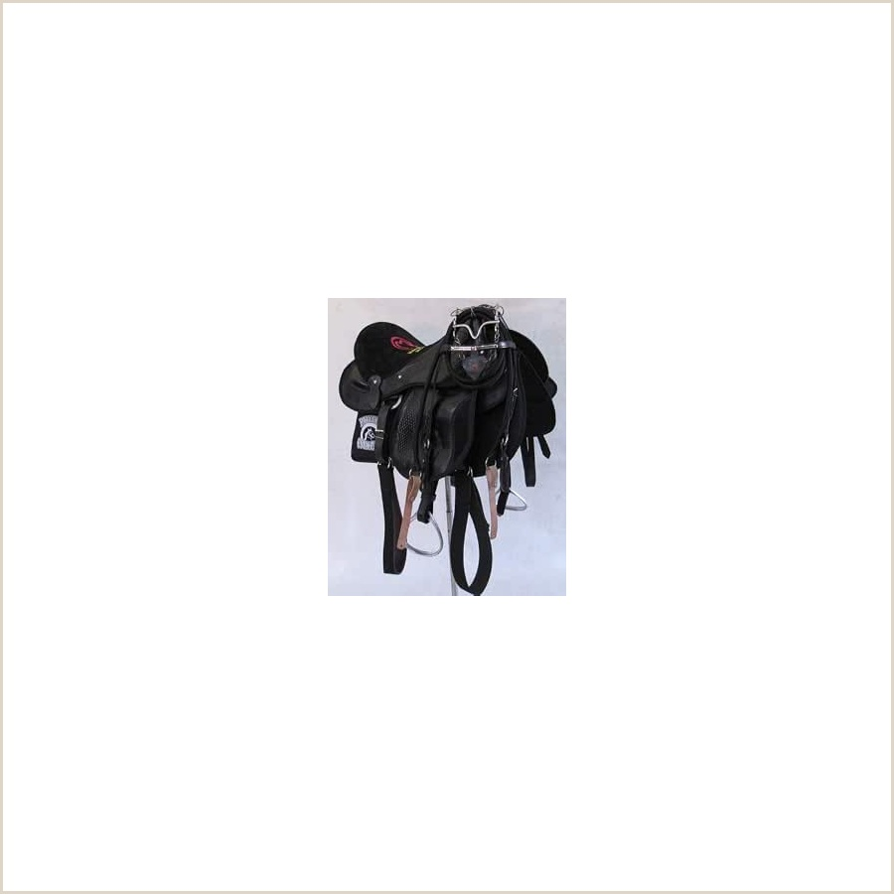 | 23. Sela Australiana preta completa simples com aba arreada 16 polegadas  Categoria: Equipamento / sela completa  Destaque visual: Preta, compacta e com visual limpo; boa para deixar o cavalo bem apresentado.  Uso indicado: Cavalgada, passeio e apresentação. Ajuste correto é essencial.  Link direto: Abrir produto na Amazon  Link de afiliado: https://link.amazon/B00qiBiY6

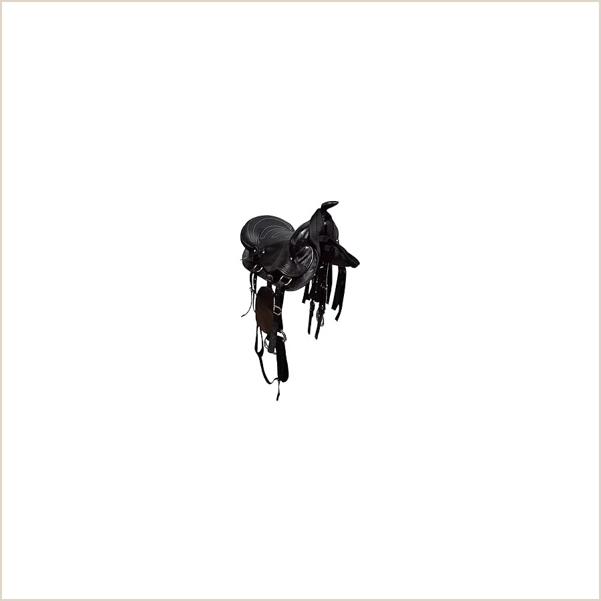 | 24. Sela Americana completa tradicional preta  Categoria: Equipamento / sela americana  Destaque visual: Conjunto tradicional preto, visual sóbrio e fácil de combinar com acessórios.  Uso indicado: Passeio, cavalgada e desfile. Confirmar tamanho antes da compra.  Link direto: Abrir produto na Amazon  Link de afiliado: https://link.amazon/B01N5Pw2q

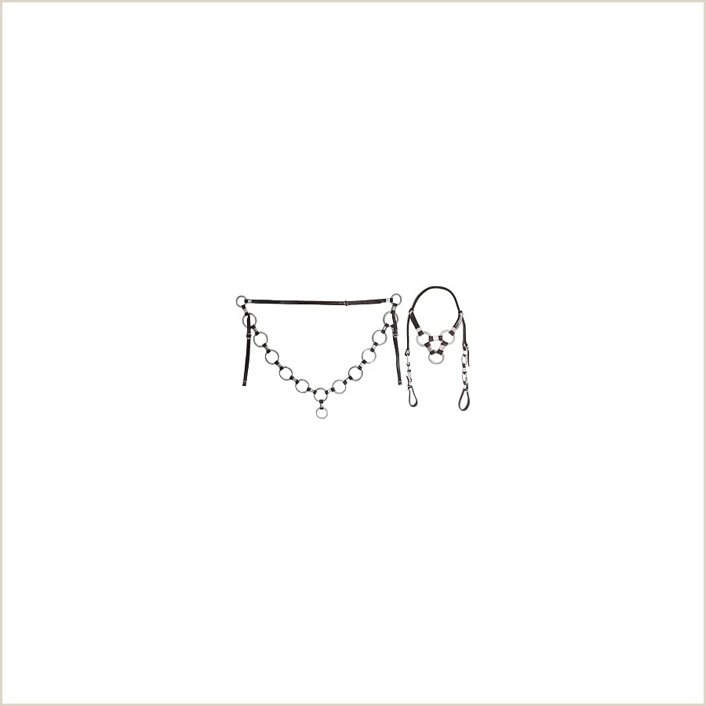 | 25. Kit Peitoral + Cabeçada argolados para cavalo  Categoria: Equipamento / peitoral e cabeçada  Destaque visual: Acessório de frente para cavalo com argolas, melhora a apresentação visual do animal.  Uso indicado: Desfile de animais, cavalgada e composição com sela.  Link direto: Abrir produto na Amazon  Link de afiliado: https://link.amazon/B077igHUb

 | 26. Kit Cabeçada 3 argolas + rédea 4 argolas + freio  Categoria: Equipamento / cabeçada e rédea  Destaque visual: Kit útil para completar a montaria com aparência organizada e funcional.  Uso indicado: Cavalgada, treino leve e apresentação. Conferir material e tamanho.  Link direto: Abrir produto na Amazon  Link de afiliado: https://link.amazon/B0fTcSr0s

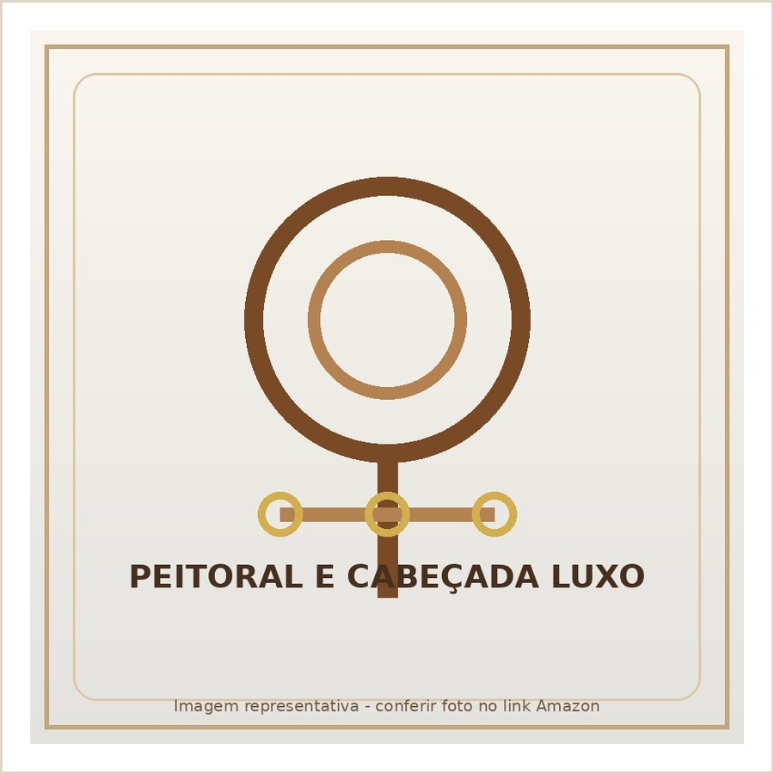 | 27. Peitoral e Cabeçada Luxo com aplique e forro pelúcia  Categoria: Equipamento / acessório luxo  Destaque visual: Detalhes de aplique e forro dão aparência mais vistosa para cavalo de apresentação.  Uso indicado: Desfile, exposição, cavalgada e composição de tralha chamativa.  Link direto: Abrir produto na Amazon  Link de afiliado: https://link.amazon/B02D0hzpv

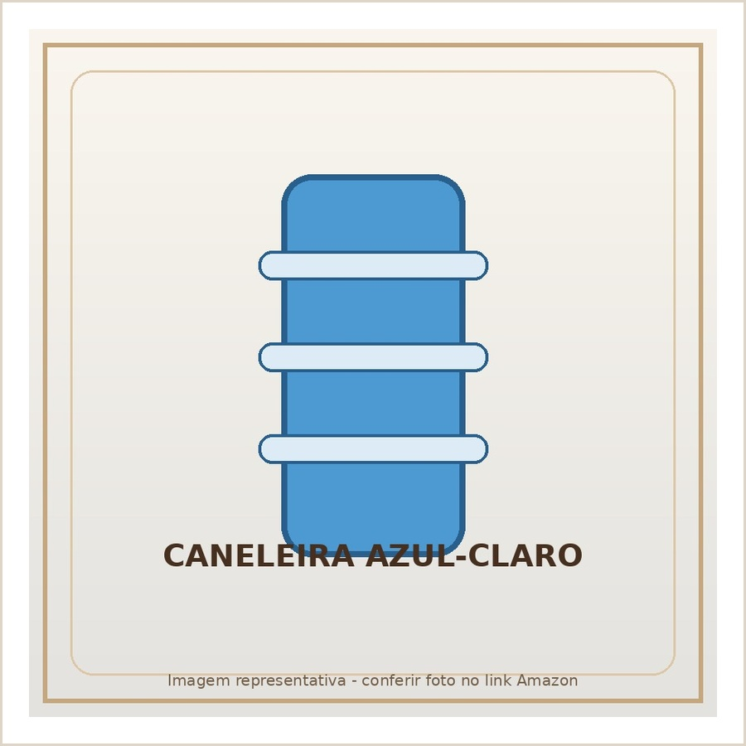 | 28. Kit Color Simples Boots Horse azul-claro / caneleira de proteção  Categoria: Equipamento / proteção do animal  Destaque visual: Cor azul-claro chama atenção e ajuda a compor um visual diferenciado.  Uso indicado: Vaquejada, treino, cavalgada e desfile. Conferir indicação de uso.  Link direto: Abrir produto na Amazon  Link de afiliado: https://link.amazon/B06PI8m9L

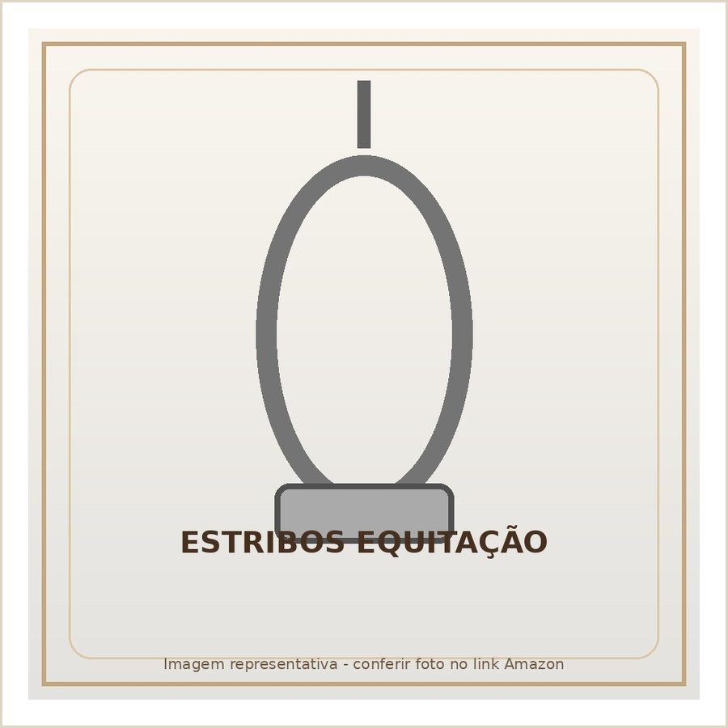 | 29. Estribos ingleses almofadados para equitação  Categoria: Equipamento / estribo  Destaque visual: Item funcional para montar com mais estabilidade; complemento importante da sela.  Uso indicado: Equitação, cavalgada e treino. Verificar compatibilidade com a sela.  Link direto: Abrir produto na Amazon  Link de afiliado: https://link.amazon/B0b07BAs2

Checklist antes de divulgar
✓ Abrir o link direto e confirmar se a foto, o nome e a variação correspondem ao produto escolhido, e importar as fotos originais do produto.
✓ Verificar tamanho, numeração, cor, disponibilidade e prazo de entrega para o Brasil.
✓ Gerar o link de afiliado na Amazon Associados e colar no espaço reservado.
✓ Em celas, cabeçadas, peitorais e cabrestos, conferir medidas e ajuste para preservar o conforto e a segurança do animal.
✓ Para anúncios, priorizar fotos com cinto, chapéu, bota e sela combinando, pois isso aumenta o impacto visual do catálogo.
Arquivo pronto para seleção, divulgação e organização de links de afiliado.

